n 碁峰書號：ACK018200
n 書 名：晚安親親：小寶貝的睡前儀式
n 勘誤內容：
頁碼 | 原內容 | 更正後內容
P34 | 「小老虎」的媽媽說  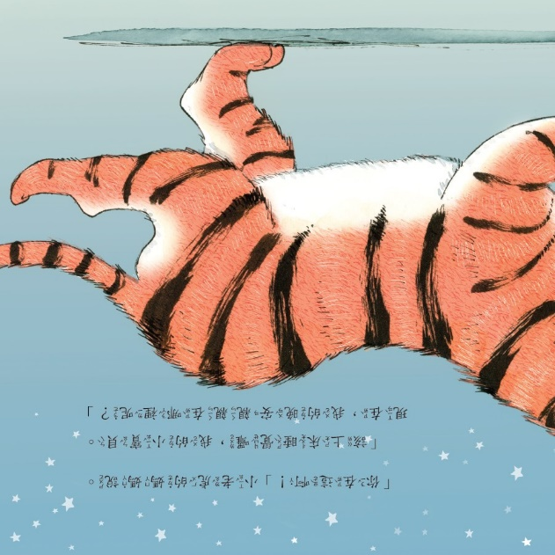 | 文字配合畫面應更正為：「小鱷魚」的媽媽說  